# Práctica 3: Análisis Estadístico de Señales Electrofisiológicas (ECG y EEG) en grupo de Control y Enfermedad de Parkinson

Josué Paniagua López

### I. OBJETIVO DE LA PRÁCTICA

#### A. Objetivo General del Análisis

El objetivo general de la práctica consistió en aplicar técnicas de procesamiento de señales y análisis estadístico en el dominio del tiempo para extraer características cuantitativas representativas y comparar las condiciones experimentales, centrándose en el contraste entre sujetos control y pacientes con Enfermedad de Parkinson.

#### B. Objetivos Específicos por Modalidad de Señal

* **ECG:** Se buscó filtrar la señal y segmentar los latidos para calcular métricas descriptivas por ciclo (media, RMS, varianza, desviación estándar). Se incluyó la evaluación de la normalidad (Shapiro-Wilk), la homocedasticidad (Levene) y la aplicación de la prueba de Dickey-Fuller para verificar la estacionariedad de los ciclos ECG.
* **EEG:** Se procedió a segmentar la señal EEG por canales y por sujeto para calcular la energía promedio por canal. Las pruebas estadísticas aplicadas incluyeron Shapiro-Wilk y Levene y, debido a la no normalidad esperada, la prueba no paramétrica U de Mann-Whitney para comparar los valores de energía entre ambos grupos en cada canal.

### II. ANÁLISIS DE SEÑALES Y METODOLOGÍA ESTADÍSTICA

#### A. Metodología de Procesamiento y Cuantificación del ECG

La señal ECG bruta suele contener ruido, incluyendo artefactos y un desplazamiento de base (*offset*). Se aplicó un filtro con el doble propósito de eliminar el ruido de alta frecuencia y, crucialmente, el *drift* de baja frecuencia (DC *offset*), el cual es causado por la interfaz electrodo-piel y debe ser corregido para una segmentación posterior efectiva.

La detección de los picos R (complejo QRS) se realizó utilizando un algoritmo de referencia como Pan-Tompkins para identificar los inicios de cada latido. Cada ciclo cardíaco (P–QRS–T) se segmenta alrededor de estos picos R consecutivos.

Para cada ciclo segmentado, se calcularon métricas temporales clave: valor medio, varianza, desviación estándar y el valor cuadrático medio (RMS).

#### B. Metodología Estadística de la Señal ECG

Se evaluó la normalidad de los datos de cada ciclo utilizando la prueba de Shapiro-Wilk. La homogeneidad de varianzas entre los grupos de ciclos (filtrados vs. no filtrados) se verificó mediante la prueba de Levene. Si se detectaba una falla en la normalidad, se utilizaba la prueba no paramétrica U de Mann-Whitney para comparar las dos muestras independientes, lo cual es apropiado para distribuciones no normales.

El análisis de series temporales se completó con la aplicación de la prueba de Dickey-Fuller aumentada (ADF) a la serie de ciclos. La hipótesis nula de Dickey-Fuller establece que la serie es no estacionaria (contiene raíz unitaria). Un p-valor bajo (α) indicaría estacionariedad, mientras que un p-valor alto implica no rechazar la H0​, señalando la no estacionariedad de la serie.

#### C. Metodología de Procesamiento y Cuantificación del EEG

El análisis de EEG se realizó sobre registros multicanal de dos grupos: controles sanos y pacientes con Parkinson. Para cada sujeto y canal, se extrajo la señal en reposo y se calculó su energía promedio.

La energía promedio se definió como la suma de los cuadrados de la señal dividida por la longitud del segmento. Esta energía representa el contenido de potencia total en cada canal. Los valores de energía media por canal se organizaron en una matriz de datos donde las filas representan a los sujetos y las columnas representan a los canales.

#### D. Metodología Estadística Intergrupal EEG

Las mismas pruebas estadísticas de supuestos fueron aplicadas a la energía del EEG: Shapiro-Wilk para la normalidad y Levene para la homocedasticidad entre los grupos Control y Parkinson.

Dada la tendencia a la no normalidad observada en este tipo de métricas, se usó la prueba U de Mann-Whitney para comparar la energía promedio por canal entre los grupos. Esta prueba no paramétrica fue elegida para determinar si existían diferencias estadísticamente significativas en el contenido energético del EEG entre los sujetos sanos y los pacientes con Parkinson.

### III. RESULTADOS

#### A. Impacto Cuantitativo del Filtrado en ECG

El preprocesamiento del ECG corrigió el desplazamiento de base, evidente en la estabilización de la señal filtrada alrededor de cero. Esta corrección fue vital, ya que los ciclos sin filtrar mostraban un *offset* y una mayor amplitud aparente por el ruido DC.

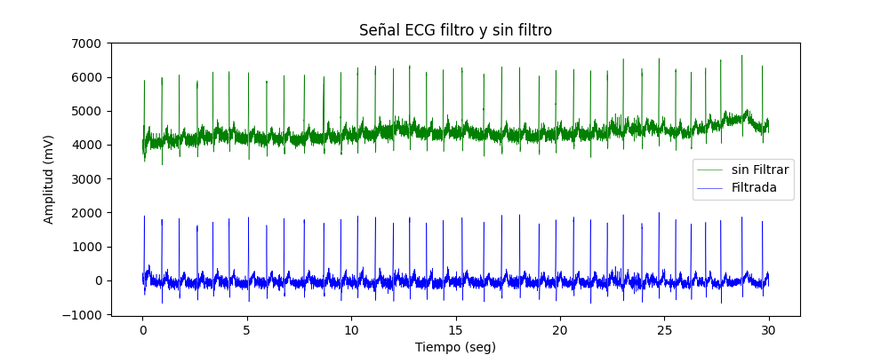

Las métricas calculadas en un ciclo de ejemplo demostraron la eficacia del filtrado:

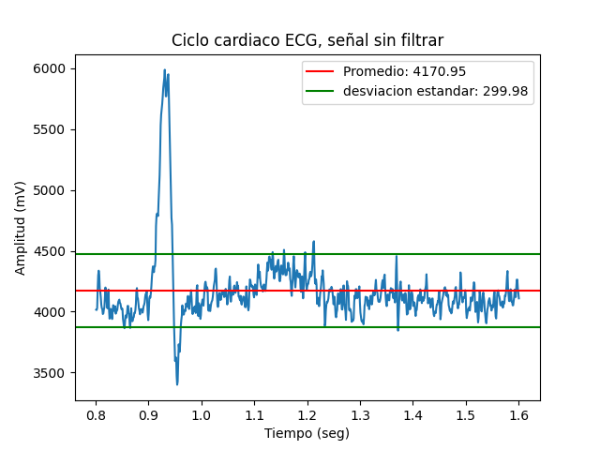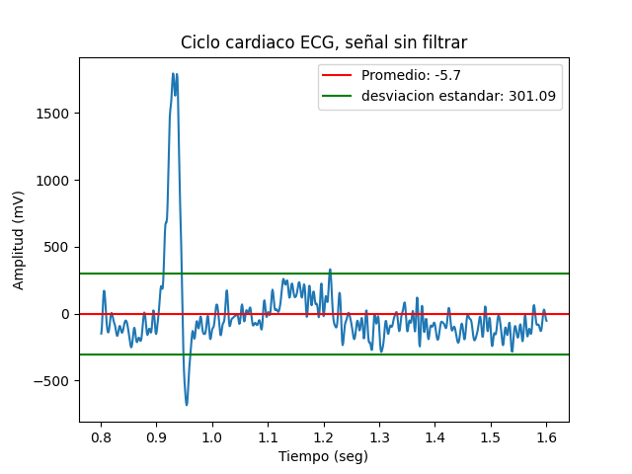

Tabla 1: Comparación de Métricas de Ciclo ECG (Ejemplo)

|  |  |  |
| --- | --- | --- |
| **Condición** | **RMS (Unidades Arbitrarias)** | **Varianza (Unidades Arbitrarias)** |
| Sin Filtrar | 4181.72 | 89986.54 |
| Filtrada | 301.14 | 90654.57 |

La fuerte disminución del valor RMS (una reducción de aproximadamente 92.8%) tras el filtrado indicó la eliminación exitosa del alto nivel de ruido de DC. Es relevante que la varianza global de la señal se mantuvo con una magnitud similar, lo que sugiere que el filtrado preservó la variabilidad intrínseca de la forma de onda útil.

#### B. Caracterización Estadística del ECG

Se diferenciaron 15 ciclos en la señal mediante la determinación del número de muestras entre los picos principales.

#### 

Las métricas obtenidas para cada ciclo revelan una diferencia significativamente mayor en el Ciclo 1 en comparación con los ciclos subsiguientes.

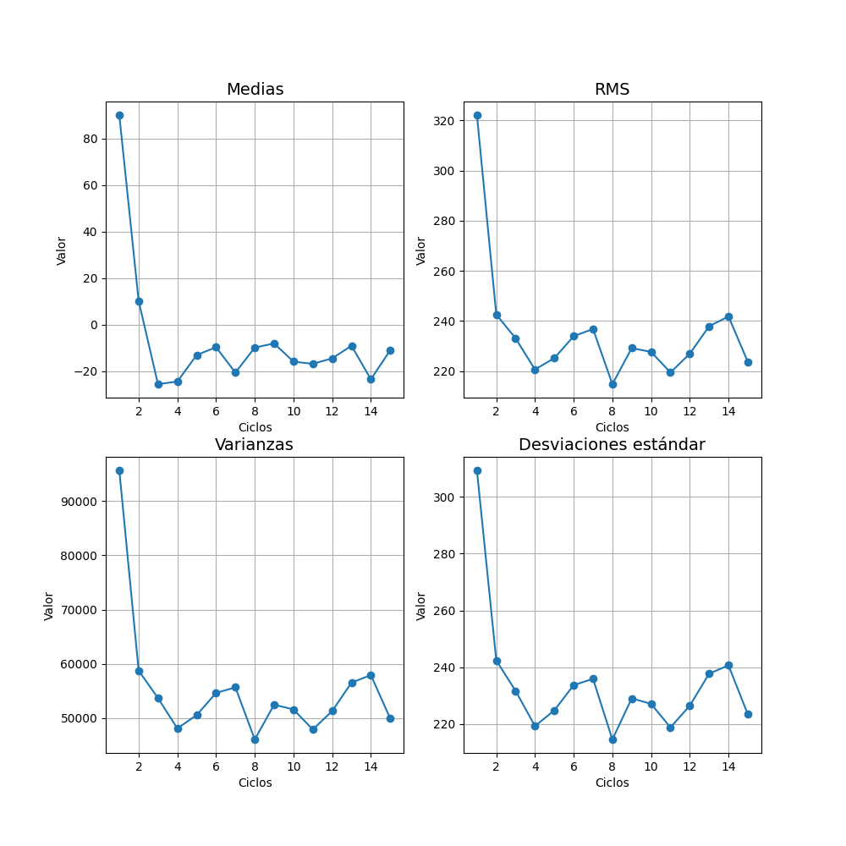

Las pruebas de Shapiro-Wilk revelaron que la normalidad de los ciclos no siempre se cumplía (p<0.05), indicando que los datos no seguían una distribución normal. La homogeneidad de varianzas entre ciclos filtrados y no filtrados fue aceptable (Levene p>0.05). La posterior aplicación de Mann-Whitney U encontró diferencias significativas en algunos casos (p<0.05), reflejando que la remoción del offset altera la distribución de la señal de manera estadísticamente perceptible.

ciclo 2 y 3:

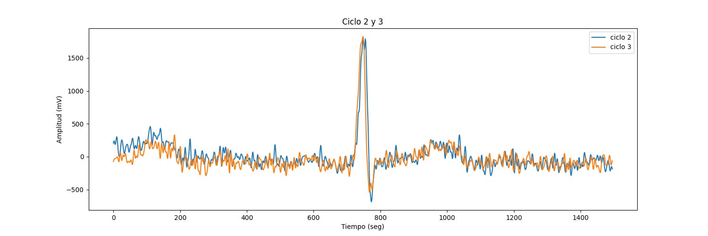

ciclo 4 y 5:

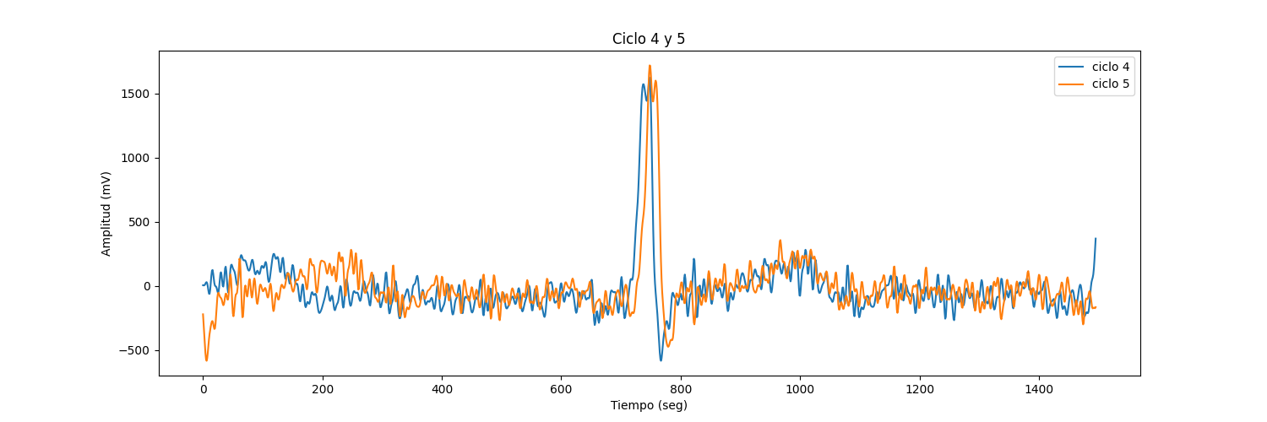

En cuanto a la estacionariedad, la prueba de Dickey-Fuller sugirió que la señal ECG es estacionaria (la hipótesis nula de raíz unitaria fue rechazada, p<0.05). Indicando que las propiedades estadísticas de la señal no cambian significativamente con el tiempo.

#### C. Resultados Estadísticos de Energía EEG (Control vs. Parkinson)

Para el EEG, se resumieron los valores de energía promedio por canal para cada sujeto. Al comparar los grupos, el grupo control tendió a mostrar niveles energéticos levemente menores que el grupo con Parkinson. Sin embargo, esta diferencia numérica no fue estadísticamente significativa. La Tabla 2 resume los resultados del test U de Mann-Whitney.

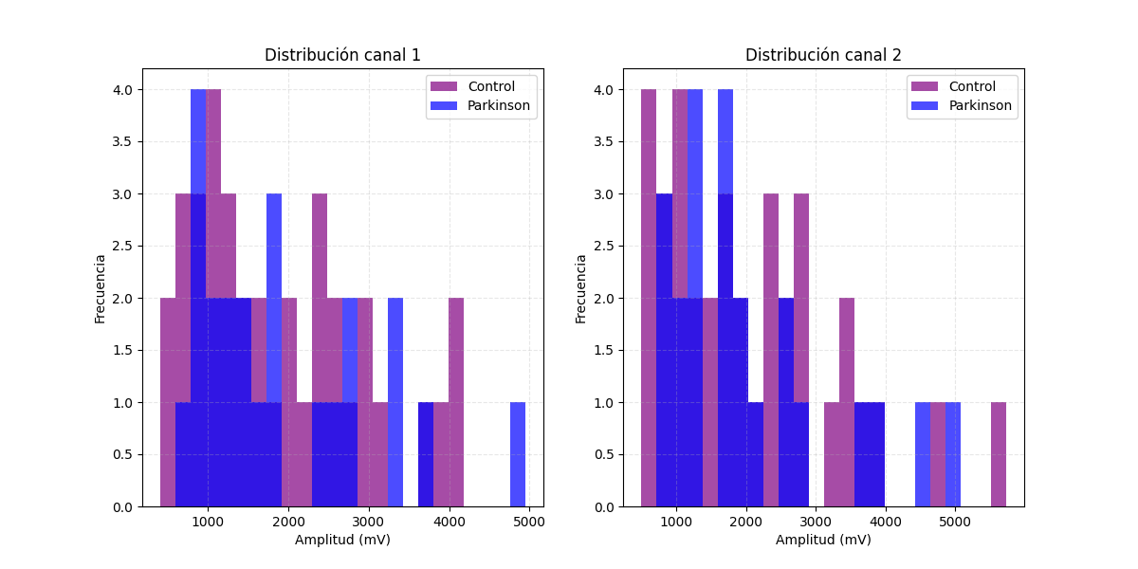

Tabla 2: Resultados de la Prueba U de Mann-Whitney para Energía EEG por Canal (Control vs. Parkinson)

|  |  |  |
| --- | --- | --- |
| **Canal** | **p-valor (Mann-Whitney U)** | **Diferencia Significativa (α=0.05)** |
| 1 | 0.8581 | No (NS) |
| 2 | 0.9938 | No (NS) |
| 3 | 0.7149 | No (NS) |
| 4 | 0.6804 | No (NS) |
| 5 | 0.9442 | No (NS) |
| 6 | 0.4795 | No (NS) |
| 7 | 0.2941 | No (NS) |
| 8 | 0.3087 | No (NS) |

En todos los canales, Mann-Whitney arrojó p-valores superiores a 0.05, indicando una ausencia de diferencias significativas entre la energía EEG de controles vs. pacientes con Parkinson. Además, las pruebas de Shapiro-Wilk confirmaron la no normalidad (p<0.05), y la prueba de Levene indicó la homogeneidad de varianzas (p>0.05), sin embargo, en los canales 5 al 8 evidencian una mayor dispersión y la extensión de la caja del grupo control son visiblemente mayores que las del grupo Parkinson.

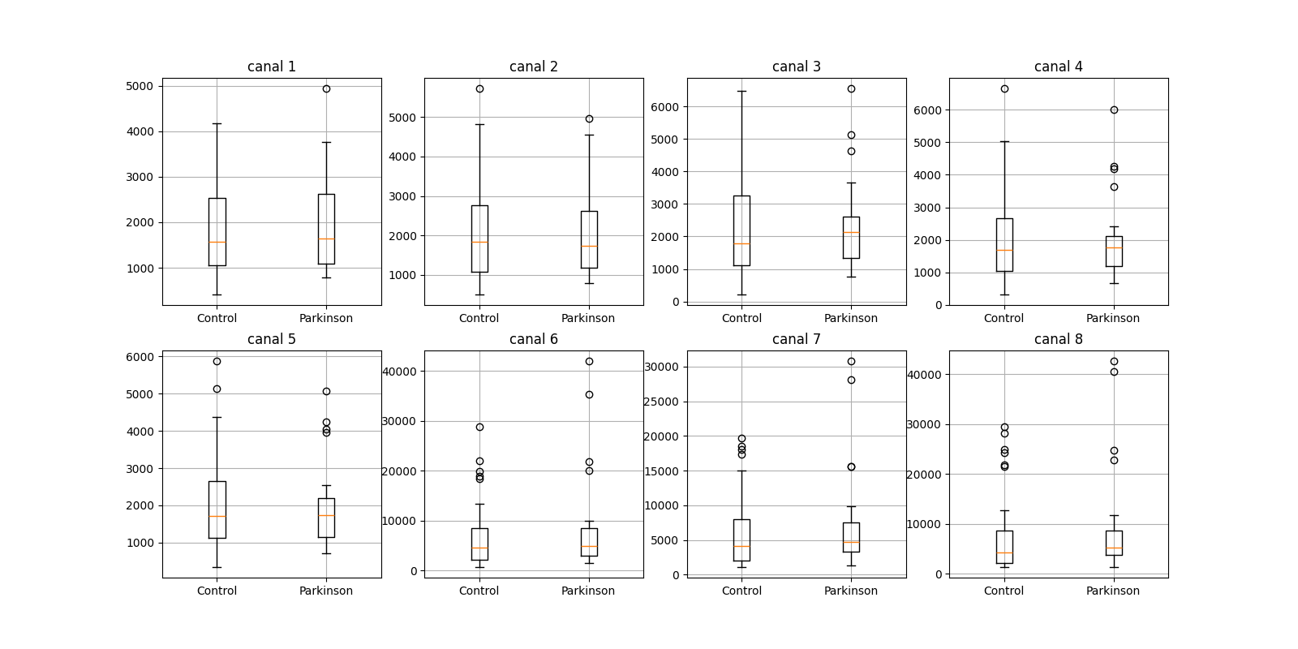

En conjunto, los resultados concluyen que la energía total del EEG, bajo estas condiciones, no es suficiente para distinguir significativamente a los sujetos con Parkinson de los controles.

### IV. DISCUSIÓN Y ANÁLISIS INTEGRAL

#### A. Rigor Metodológico y Conclusiones del ECG

Los resultados del ECG demuestran la robustez del procesamiento de señales aplicado. La reducción del RMS confirma la eficacia del filtro para eliminar el ruido de baja frecuencia y el offset, permitiendo la medición de métricas sin sesgos por artefactos de base. La varianza se mantuvo, lo que indica que la información morfológica útil fue preservada.

Si bien la comparación inicial entre los ciclos sugirió un resultado negativo para la equiparación de las métricas estadísticas, la prueba de Levene (homogeneidad) arrojó un valor p cercano al umbral de significancia, indicando que la suposición de homogeneidad no puede descartarse fácilmente.

#### B. Interpretación Crítica de los Resultados EEG Nulos en Parkinson

Si bien la literatura resalta el potencial diagnóstico del EEG en Parkinson, nuestro análisis de energía promedio por canal resultó no concluyente estadísticamente (p>0.05). Aunque se observó una tendencia numérica a mayor energía en el grupo Parkinson, esta métrica de energía total fue insuficiente para capturar las alteraciones patológicas.

La limitación de la métrica de energía total reside en su incapacidad para aislar los cambios de potencia localizados en bandas de frecuencia específicas, que son el sello distintivo de la disfunción cerebral en la enfermedad de Parkinson. Al promediar la potencia sobre todo el espectro de frecuencias, las anomalías sutiles asociadas a la patología pueden diluirse y no alcanzar significancia estadística. Por ello, para la detección de esta enfermedad, se requiere la aplicación de medidas de *feature extraction* (extracción de características) más sensibles, como el análisis de bandas de frecuencia, o métricas de complejidad como las medidas de entropía, tal como sugieren métodos avanzados citados en la literatura.

### V. REFERENCIAS

1 U.S. National Library of Medicine (MedlinePlus), “Electrocardiograma (ECG)”, MedlinePlus (versión en español), Disponible en:

https://medlineplus.gov/spanish/pruebas-de-laboratorio/electrocardiograma/ (consultado ago. 2025).

B. Rogoff y Y. B. Pride, “EKG Rhythm”, StatPearls [Internet], Treasure Island (FL): StatPearls Publishing, feb. 2022.

A. Rayi y N. I. Murr, “Electroencephalogram”, StatPearls [Internet], Treasure Island (FL): StatPearls Publishing, oct. 2022.

Clínica Universidad de Navarra, “Electroencefalograma – ¿Qué es?”, disponible en: https://www.cun.es/enfermedades-tratamientos/pruebas-diagnosticas/electroencefalograma (consultado ago. 2025).

A. K. Singh y S. Krishnan, “ECG signal feature extraction trends in methods and applications”, Biomedical Engineering OnLine, vol. 22, art. 22, 2023.

Wikipedia, “Prueba de Shapiro-Wilk”, disponible en:(((https://es.wikipedia.org/wiki/Prueba_de_Shapiro-Wilk))) (última edición 2024) – usado como referencia metodológica.

Numiqo (Datatab), “Prueba de Levene – Explicación sencilla”, disponible en: https://numiqo.es/tutorial/levene-test (2020) – descripción de Levene para homocedasticidad.

Wikipedia, “Prueba U de Mann-Whitney”, disponible en:(((https://es.wikipedia.org/wiki/Prueba_U_de_Mann-Whitney))) (ed. 2023) – usado para fundamentar el test no paramétrico.

Wikipedia, “Prueba de Dickey-Fuller”, disponible en:(((https://es.wikipedia.org/wiki/Prueba_de_Dickey-Fuller))) (ed. 2024) – fundamentos de estacionariedad.

Práctica de laboratorio: ECG, (código y análisis internos), Universidad X, 2024. – Documento de la práctica que describe el filtrado y sus efectos en ECG.

M. Aljalal et al., “Detection of Parkinson’s disease from EEG signals using discrete wavelet transform, different entropy measures, and machine learning techniques”, Scientific Reports, vol. 12, art. 22547, 2022.